Министерство науки и высшего образования РФ
Федеральное государственное автономное образовательное учреждение высшего образования
«Пермский государственный национальный исследовательский университет»
Институт компьютерных наук и технологий
ОТЧЁТ
по лабораторной работе №6
по дисциплине «Языки программирования»
Вариант 4

Работу выполнил
студент группы ПМИ-7,8-2023 2 курса
Семенов И.Н.
«___» ________2024 г.
Работу проверил
Ракина В.Д
«___» _________ 2024 г.
Пермь 2024

СОДЕРЖАНИЕ
Министерство науки и высшего образования РФ 1
Задание 1 4
Текст задания 4
Алгоритм решения 4
Тестирование 4
Код программы 5
Задание 2 5
Текст задания 5
.Алгоритм решения 6
Тестирование 7
Код программы 7
Задание 3 8
Алгоритм решения 8
Тестирование 8
Код программы 9
Задание 4 10
Текст задания 10
Алгоритм решения 10
Тестирование 11
Код программы 11

Задание 1

Текст задания
К строке.
Разработайте класс Entity. Данный класс не является самостоятельной сущностью и предназначен для наследования. Необходимо переопределить его метод приведения к строке так, чтобы поля всех классов-наследников автоматически попадали в строковую форму объекта в виде пар ключ-значение. На рисунке дан пример результата для класса A.

Алгоритм решения
Переопределяем метод toString. С помощью рефлексии получаем список всех инициализированных полей класса (getDeclaredFields). Создаем мапу для хранения результатов, которая будет хранить пары ключ(строка)-значение(объект).
Проходим по всем полям класса, разрешаем доступ к приватным полям, получаем имя и значение поля, размещаем в мапу.С помощью стрингбилдера собираем результирующую строку, проходя по мапе.

Тестирование

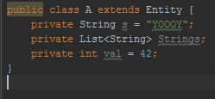
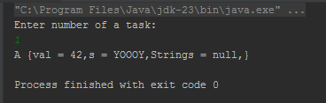

Код программы
https://github.com/SemenovIlya12/Jab/tree/Lab6

Задание 2

Текст задания

@Invoke.

Разработайте аннотацию @Invoke, со следующими характеристиками:

Целью может быть только МЕТОД

Доступна во время исполнения программы

Не имеет свойств

Проаннотируйте какой-либо метод данной аннотацией
@Default.
Разработайте аннотацию @Default, со следующими характеристиками:
- Целью может быть ТИП или ПОЛЕ
- Доступна во время исполнения программы
- Имеет обязательное свойство value типа Class
Проаннотируйте какой-либо класс данной аннотацией.
@ToString.
Разработайте аннотацию @ToString, со следующими характеристиками:
- Целью может быть ТИП или ПОЛЕ
- Доступна во время исполнения программы
- Имеет необязательное свойство valuec двумя вариантами значений: YES или NO
- Значение свойства по умолчанию: YES
Проаннотируйте какой-либо класс данной аннотацией.

@Validate.
Разработайте аннотацию @Validate, со следующими характеристиками:
- Целью может быть ТИП или АННОТАЦИЯ
- Доступна во время исполнения программы
- Имеет обязательное свойство value, типа Class[]
Проаннотируйте какой-либо класс данной аннотацией.
@Two.
Разработайте аннотацию @Two, со следующими характеристиками:
- Целью может быть ТИП
- Доступна во время исполнения программы
- Имеет два обязательных свойства: first типа String и second типа int
Проаннотируйте какой-либо класс данной аннотацией.
@Cache.
Разработайте аннотацию @Cache, со следующими характеристиками:
- Целью может быть ТИП
- Доступна во время исполнения программы
- Имеет необязательное свойство value, типа String[]
- Значение свойства по умолчанию: пустой массив
Проаннотируйте какой-либо класс данной аннотацией.

.Алгоритм решения
Создаем аннотации, для этого создадим класс с типом @interface.
Применяем необходимые свойства для нашего аннотационного класса с помощью
@Retention(RetentionPolicy.RUNTIME) - обеспечивает доступность во время работы программы
@Target(…) – указывает цели аннотации
- ElementType.Method – методы
- ElementType.Field – поля
- ElementType.Type – классы, интерфейсы, перечисления, аннотации
Устанавливаем свойства, обязательные/необязательные в теле класса-аннотации.
Для того, чтобы сделать свойство необязательным, необходимо установить значение по умолчанию.
После, аннотируем метод/класс/поле нашей аннотацией и проверяем их наличие.

Тестирование
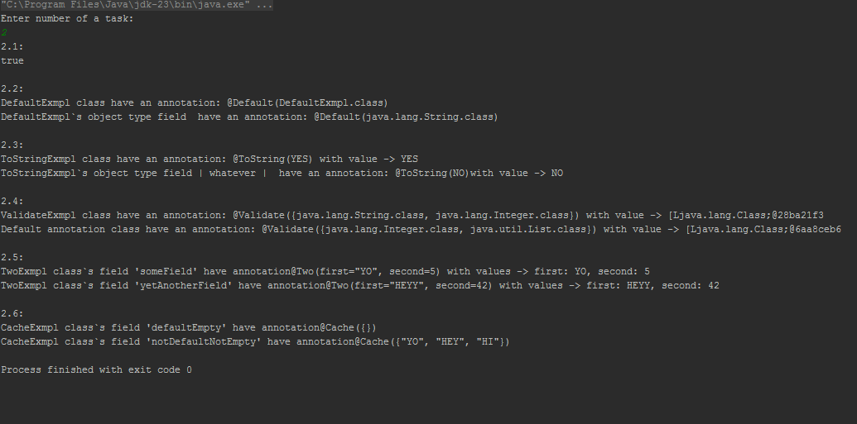

Код программы
Ссылка на githab

Задание 3
К строке. Измените класс Entity из задачи 1.1. Метод приведения к строке необходимо переписать таким образом, что бы в строковую форму попадали только те поля, которые не помечены аннотацией @ToString (из предыдущей задачи) со значением NO. Поле помеченное как @ToString(YES) или же не помеченное никак должно попадать в строковое представление. В случае если с помощью @ToString(NO) проаннотирован весь класс, то ни одно из его полей не попадает в строковое представление, кроме тех, которые явно помечены как @ToString(YES).

Алгоритм решения
Получаем аннотацию ToString на уровне класса, если аннотация есть и ее значение равно NO, устанавливаем флаг exclude на true. В цикле для каждого поля получаем аннотацию на уровне поля, инициализируем флаг include – он будет решать, включать ли поле в строковое представление или нет. Include будет иметь значение тернарного оператора, если флаг exclude true – тогда включаем только те поля, которые имеют значение поля YES, если флаг exclude false – тогда исключаем поля с значением NO.

Тестирование
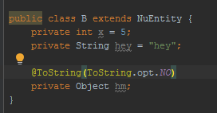
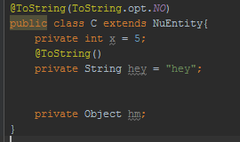
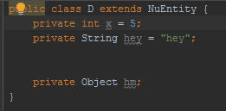
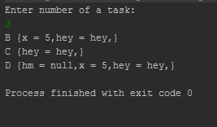

Код программы
Ссылка на githab

Задание 4

Текст задания

Напишите тест, используя фреймворк juntil, к методу из задания 3. Пояснения к тесту и объекту тестирования отобразить в комментариях кода и в отчете

Алгоритм решения
Создаем отдельный класс для тестирования. в котором у нас будут хранится сами тесты. Сделаем несколько схожих экземпляров классов, на котором будем проводить тесты, они будут иметь одинаковые поля, но разные аннотации: B – поле hm аннотировано с значением NO, С - Весь класс аннотирован с значением NO, поле hey аннотировано с значением по умолчанию. D – обычный класс без аннотаций.
Тесты создаются с помощью аннотации @Test.
Проверка осуществляется посредством сравнения ожидаемого результата с полученным в итоге тестирования. Используем assertEquals – метод принимает ожидаемый результат – в нашем случае это результирующая строка, и сам метод, который подвергается проверке – в нашем случае, это метод toString.
Тесты:
- Ожидаемый результат: "B {x = 5,hey = hey,}", метод b.toString()
- Ожидаемый результат: “C {hey = hey,}", метод c.toString()
- Ожидаемый результат: "D {hm = null,x = 5,hey = hey,}", метод d.toString()

Тестирование
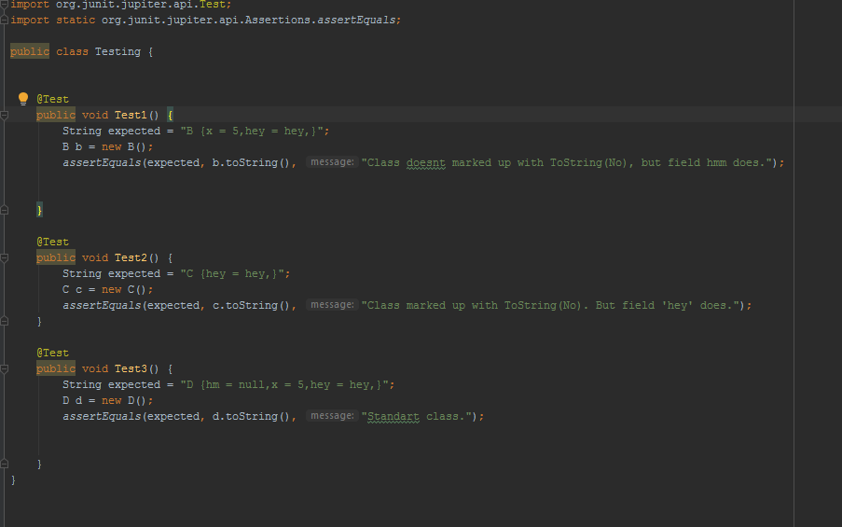
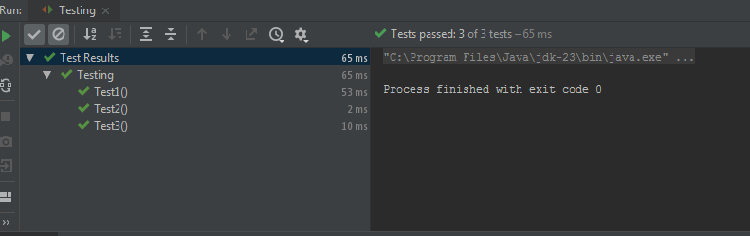

Код программы
Ссылка на githab

